郑州轻工业大学
《HTML基础B》
实验报告


实验名称： 实验三 CSS布局
专业班级： 计科20-02
学 号： 542001020223
姓 名： 原彬贺
指导教师： 朱会东
实验时间： 2021年11月18日

实验三 CSS布局
一、实验目的
1. 了解盒子模型在网页布局中的用法；
2. 深入理解浮动的定位概念；
3. 掌握常用布局结构的实现方法
二、实验环境
操作系统：Windows10
浏览器：chrome、firefox、ie
编辑工具：VS Code

三、实验内容与步骤
1.练习使用DIV+CSS实现如下的页面效果。（注意盒子的浮动与清除）
在一开始的设计时，忽略了最外层的大盒子，在设计完成后，检查时发现错误，及时改正了。
实现代码
<!DOCTYPE html>
<html lang="en">
<head>
<meta charset="UTF-8">
<meta http-equiv="X-UA-Compatible" content="IE=edge">
<meta name="viewport" content="width=device-width, initial-scale=1.0">
<title>Document</title>
<style>
.box{margin: 30px;
float:left;
width:100px;
height:100px;
background-color:yellow;
border-style: solid;
border-width: 2px;
border-color: red;}
.fa{display: block;
background-color:rgb(147, 150, 153);
border-width: 3px;
height: 300px;
border-style: dashed;
border-color: slategrey;
}
#text{
display: block;
border-style: dashed;
border-color: red;
float:left;
margin: 30px;
background-color: pink;
}
</style>
</head>
<body>
<div class="fa">
<div class="box">box01</div>
<div class="box">box02</div>
<div class="box">box03</div>

<div id="text">这里是浮动盒子外围的段落文本，这里是浮动盒子外围的段落文本，这里是浮动盒子外围的段落文本，这里是浮动盒子外围的段落文本，这里是浮动盒子外围的段落文本，这里是浮动盒子外围的段落文本，这里是浮动盒子外围的段落文本，这里是浮动盒子外围的段落文本，这里是浮动盒子外围的段落文本。</div>
</div>
</body>
</html>

运行效果图
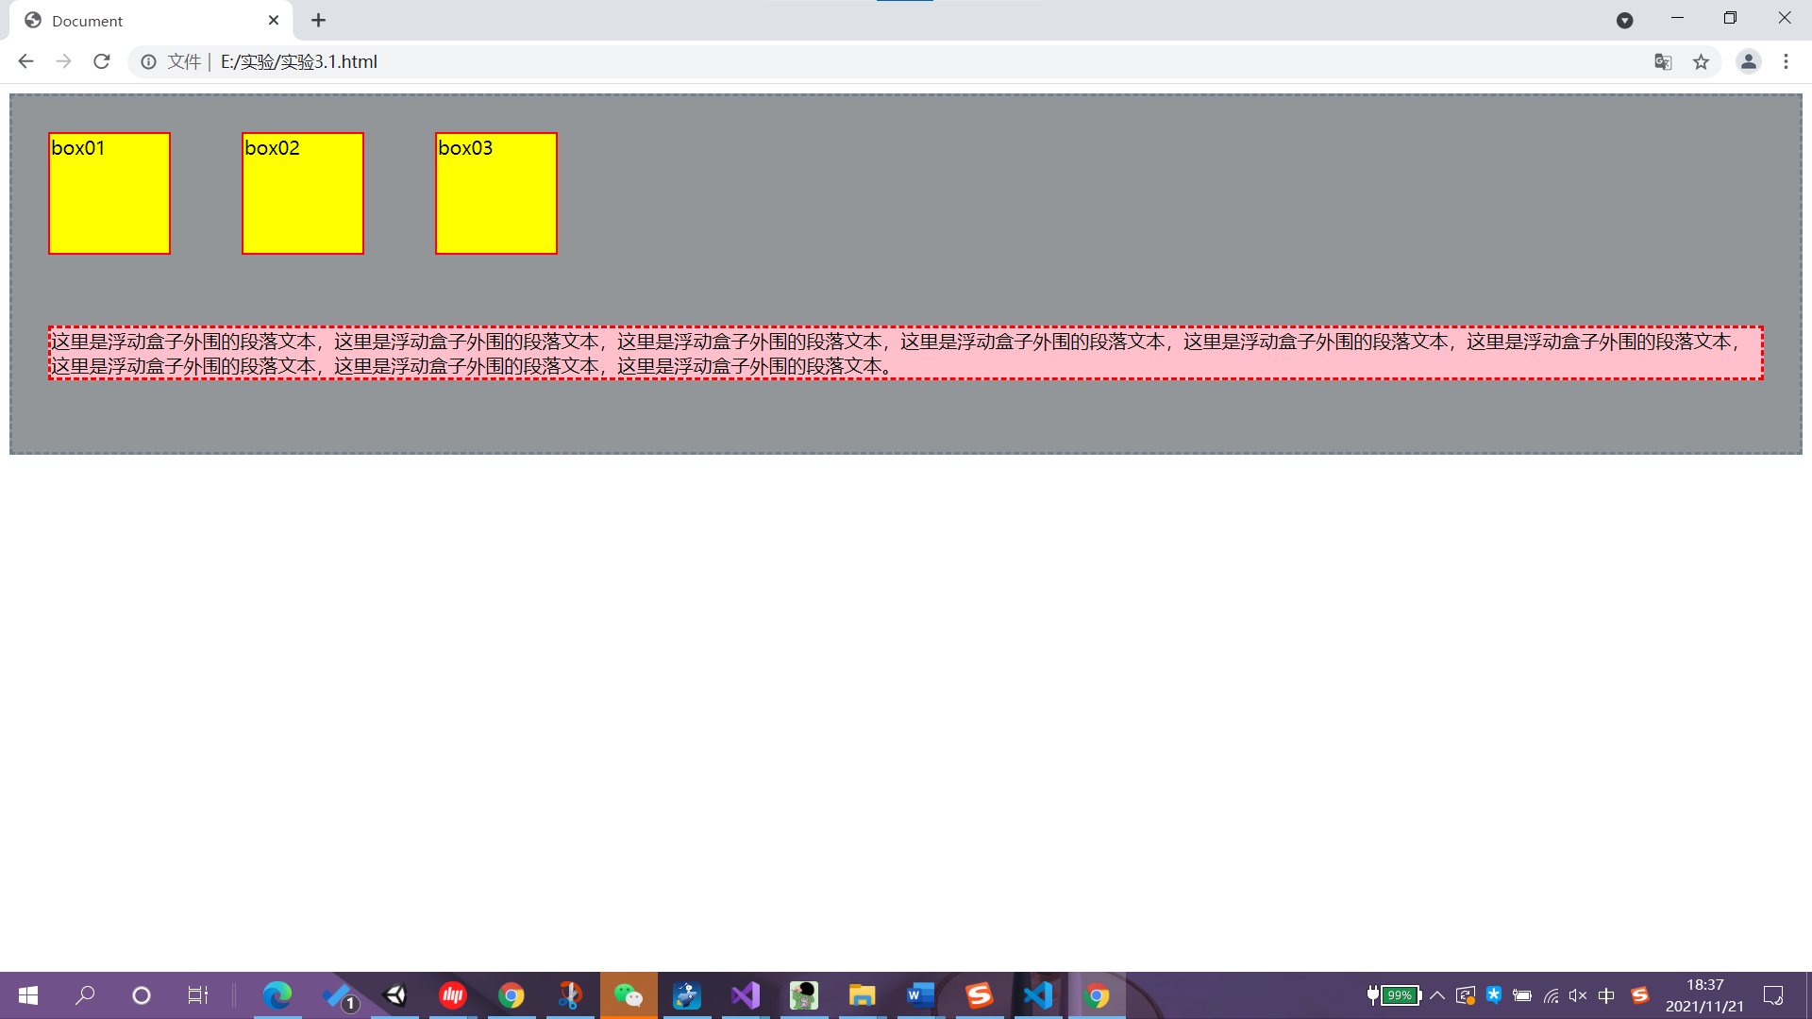
2. 创建一个页面，通过定位和设置叠放顺序实现扑克牌叠加放置，页面效果如下图所示。
实验时，对于相对定位了解不熟悉，通过查阅资料，将其父元素设置为绝对定位，再将其子元素设置为相对定位，制作出重叠图

实现代码
<!DOCTYPE html>
<html lang="en">
<head>
<meta charset="UTF-8">
<meta http-equiv="X-UA-Compatible" content="IE=edge">
<meta name="viewport" content="width=device-width, initial-scale=1.0">
<title>Document</title>
<style>
.fa{
position: relative;
height:500px;
width:1000px;

}

.f2{
display:inline-block;
width:100px;
position:absolute;
top:50px;
left:50px;
}
.f1{
display:inline-block;
width:100px;
position:absolute;
top:50px;
left:150px;
}

.f3{
display:inline-block;
height:100px;
width:100px;
position:absolute;
top:50px;
left:250px;
}
.f4{
display:inline-block;
height:100px;
width:100px;
position:absolute;
top:50px;
left:350px;
}
.f5{
display:inline-block;
height:100px;
width:100px;
position:absolute;
top:50px;
left:450px;
}

</style>
</head>
<body id="fa">
<h2>玩牌的艺术</h2>
<hr >
<div class="fa">

<div class="f2" ><img src="ten.jpg"></div>
<div class="f1" ><img src="jack.jpg"></div>
<div class="f3"><img src="queen.jpg"></div>
<div class="f4"><img src="king.jpg"></div>
<div class="f5"><img src="ace.jpg"></div>
</div>
</body>
</html>

运行效果图
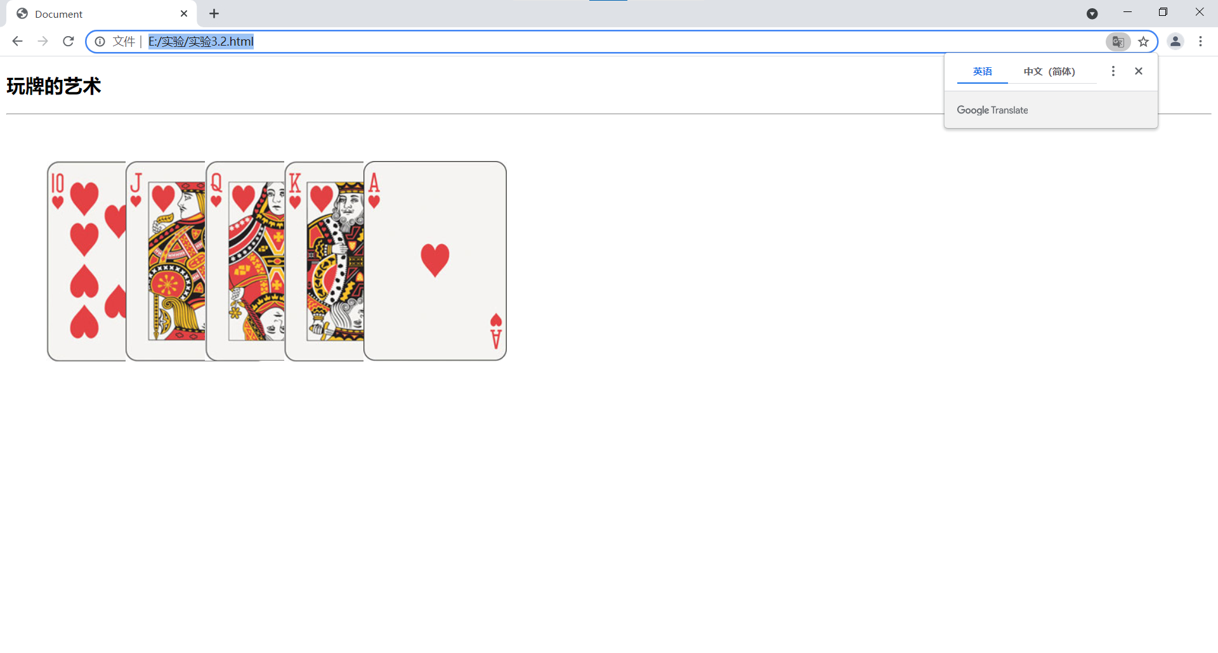

3. 制作一个页面实现如下图所示的网页布局，注意背景颜色的设置，边框边距的控制
在进行实验时，无法将其标题与其背景结合，通过查阅资料，将其背景条放在一个大盒子里，通过相对定位将其居中，再将标题和标题背景图片放在盒子之中并居中。
实现代码
<!DOCTYPE html>
<html lang="en">
<head>
<meta charset="UTF-8">
<meta http-equiv="X-UA-Compatible" content="IE=edge">
<meta name="viewport" content="width=device-width, initial-scale=1.0">
<title>Document</title>
<style>
*{
margin: 0;
padding: 0;
}
.bg{

height: 7px;
width: 70%;
padding-bottom: 40px;
background-color: rgb(178, 186, 187);
text-align: center ;
font-size: 30px;
line-height: 90px;
position: relative;
left:15%;

}
.ti{

position:0,500px;
width: 300px;
position: absolute;
top:-20px;
left: 50%;
transform: translatex(-50%);
vertical-align: bottom;
background:url(titleBg.png) no-repeat center center;

font-size: 25px;
line-height: 90px;
color: rgba(196, 141, 22, 0.986);

}
.m,.wm{

height:25px;
font-weight: bold;

border-left-style: solid;
padding-left: 20px;
border-color: burlywood;
}
.content li{
list-style: none;
}

.box1{

width:70%;

margin-top: 20px;
position: relative;
left:15%;
top: 10%;

}
.box::after{
content:"";
display: block;
clear: both;
}
.box2{
width:70%;

margin-top: 20px;
position: relative;
left:15%;
top: 10%;
}

.wmcontent{
border-top-style: solid;
height:300px;
width:300px;
float: left;
}
.mcontent{
border-top-style: solid;
width:26%;
height:200px;
margin-top: 10px;
margin-right: 5%;
padding-left: 20px;
padding-top: 20px;
float: left;
background-color:gainsboro;
}

.wmcontent{
border-top-style: solid;
width:26%;
height:200px;
margin-top: 10px;
margin-right: 5%;
padding-left: 20px;
padding-top: 20px;
float: left;
border-top-color: gold;
background-color:beige;
}

.clear{
clear: both;
}
</style>
</head>
<body>
<div class="bg">
<div class="ti">征文题材</div>
</div>
<div class="content">

<div class="box1">
<div class="m">男频主打</div>
<ur calss="m">
<li><div class="mcontent"><h4>都市小白：</h4>
<p >都市异能，都市生活，兵王、校花、保镖、医生等等，只要你能写，我们就能收。如：《重生之都市修仙》、《都市奇门医圣》、《我真是大明星》、《最强狂兵》等。</p></div></li>
<li><div class="mcontent"><h4>都市职场：</h4><p>都以现代都市为背景，讲述男女情感生活、个人职业生涯成长、反映社会变迁、人们生活方式变更的作品，如：《我的26岁女房客》、《材料帝国》、《五星大饭店》、《余罪》、《蜗居》、《俗人回档》等。</p></div></li>
<li><div class="mcontent"><h4>玄幻仙侠:</h4><p>异界大陆，东方玄幻，古典仙侠，现代修真，种田、争霸等等，覆盖全部玄幻仙侠作品，都是我们的范围。如：《圣墟》、《龙血战神》、《修罗武神》、《气御千年》等。</p></div></li>
<li><div class="mcontent"><h4>悬疑题材：</h4><p>恐怖惊悚、灵异奇谈、悬疑探险、推理侦探类小说，如：《地狱公寓》、《我当阴阳先生的那几年》、《鬼吹灯》，《盗墓笔记》、《心理罪》、《法医秦明》等。</p></div></li>
<li><div class="mcontent"><h4>个性题材：</h4><p>现实爆笑、幻想爆笑、另类视角、职业幻想、位面店铺、幻想系统、都市异能类作品，如：《史上第一混乱》、《回到过去变成猫》、《异常生物见闻录》、《天庭清洁工》、《三界超市》、《发个微信去天庭》等。</p></div></li>
<li><div class="mcontent"><h4>科幻题材：</h4><p>末世危机、星际战争、时空穿梭、未来世界等科幻题材作品，如：《狩魔手记》、《星海猎人》、《穿越者》、《重生之超级战舰》、《上海堡垒》等。</p></div></li>
<div class="clear"> </div>
</ur></div>

<div class="box2">
<div class="wm">女频主打</div>
<ur calss="wm">

<li><div class="wmcontent"><h4>现言题材：</h4><p>现实婚恋、白领职场、豪门世家类小说，如：《暖妻成瘾》、《国民老公带回家》、《总裁的替身前妻》等</p></div></li>
<li><div class="wmcontent"><h4>古言题材：</h4><p>宫斗宅斗、重生女强、古风古韵类小说，如：《嫡女重生记》、《权妃之帝医风华》、《美人谋》、《妾本京华》等。</p></div></li>
<li><div class="wmcontent"><h4>灵异幻想题材：</h4><p>推理探险、女生灵异、仙侠玄幻类小说，如：《怨气撞铃》、《七根凶简》、《花千骨》、《都市妖奇谈》等。</p></div></li>
</ur></div>

</div>

</body>
</html>

运行效果图

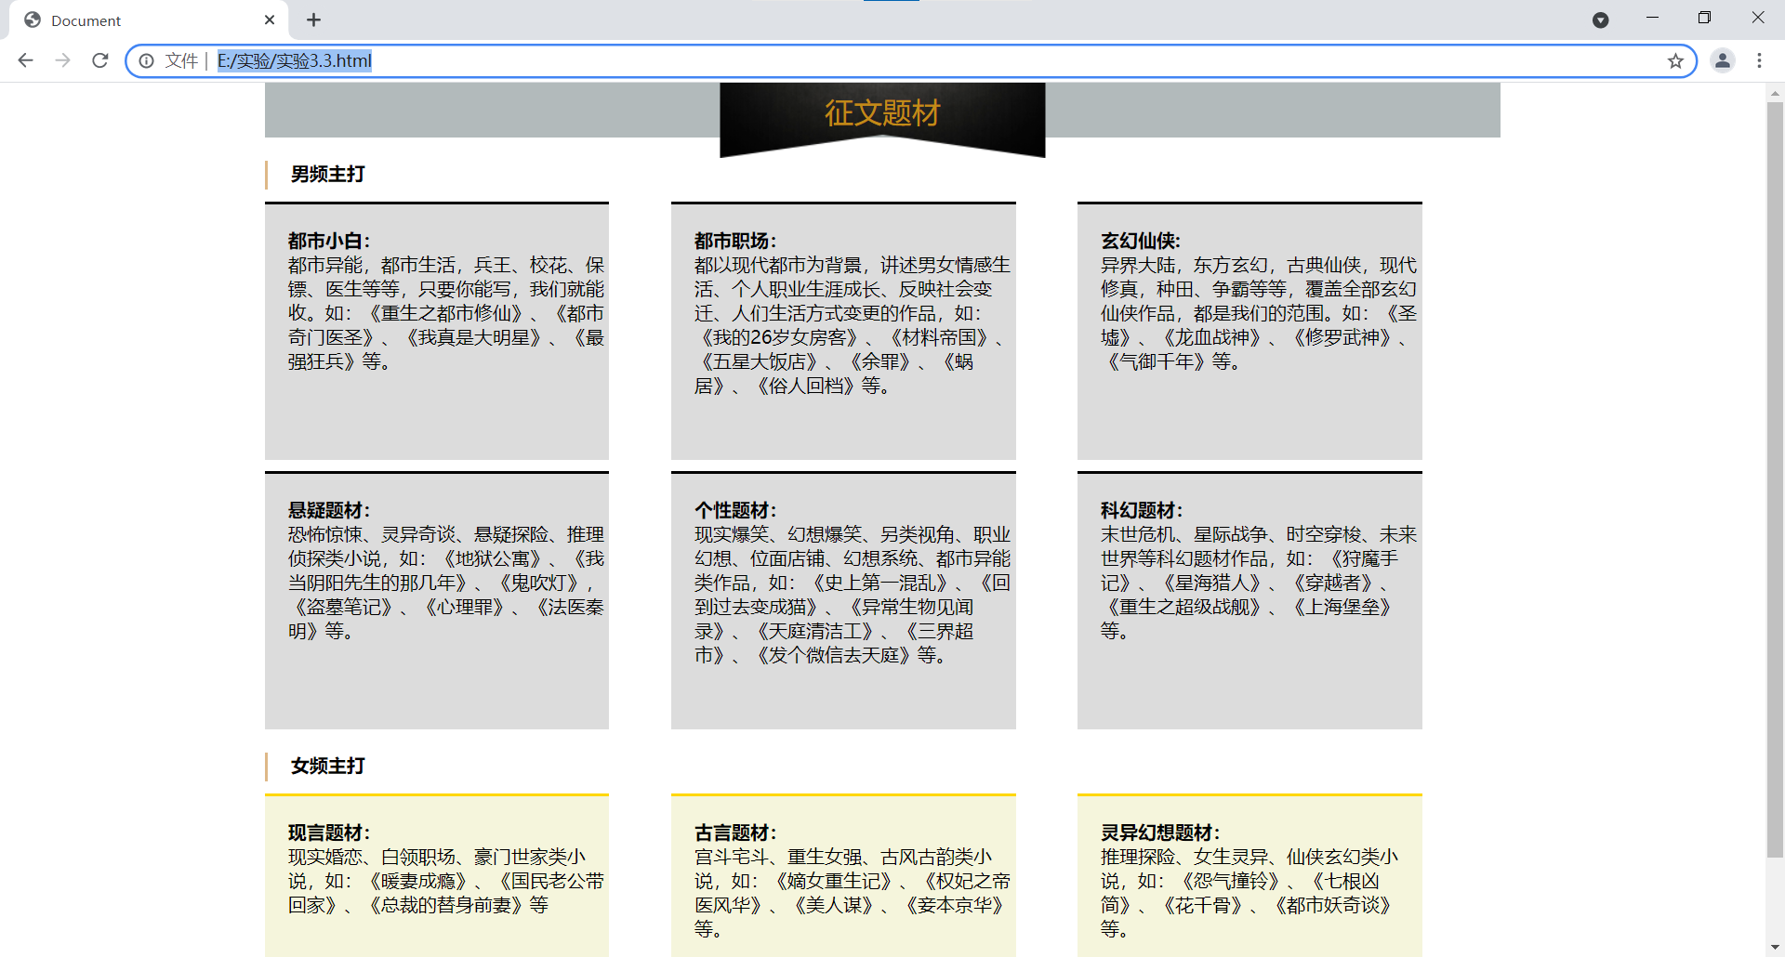
四、实验总结
在进行实验时，尽管有许多知识点并不熟练，但是通过查阅资料，进行学习，知道了许多知识点与小方法，比如通过设置父元素为相对定位，子元素绝对定位来进行布局，使几个块排列整齐。这次实验，不仅仅使我学到了这些课内知识，更使我懂得了自己处理一些小问题，培养了我的独立性。

